Project 8



Namen: Jasper Ebeli, Tim Blommestijn, Matthijs van Zetten

Studiejaar: 2020-2021

Werkgroep: LO8E-AMO2

Projectleider: M. Boukiour

Inleverdatum: 19 oktober

Versie: 1.0

Inhoud

Functioneel Ontwerp - 3 -
Functionaliteiten - 3 -
Use Case diagram - 3 -
Use Case Beschrijvingen - 4 -
Navigatie Diagram - 6 -
Lijst van schermen - 6 -
Schermontwerp - 7 -
Splash Screen - 7 -
Home - 8 -
Speel - 9 -
Oefen - 10 -
Scores - 11 -
Over - 12 -

Functioneel Ontwerp

Functionaliteiten

Use Case diagram

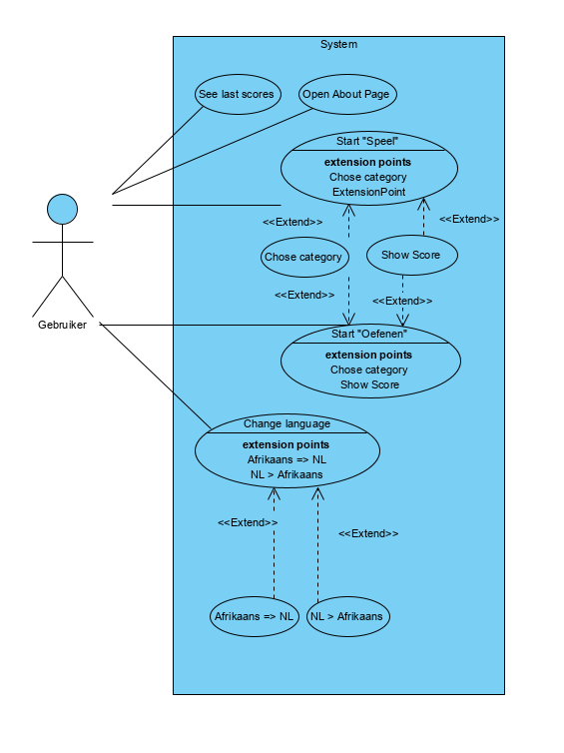

Use Case Beschrijvingen

Use case | Show Last Scores
Nummer | 1
Actoren | Quiz User
Preconditie | App is Open
Beschrijving | - Actor opent de app.  - Actor klikt op knop voor scores.  - Actor ziet scores
Uitzonderingen | Er zijn geen scores opgeslagen
Post conditie | De actor ziet de scores.

Use case | Play “Spelen”
Nummer | 2
Actoren | Quiz User
Preconditie | Er moet ingelogd zijn
Beschrijving | - Actor opent de app.  - Actor klikt op knop voor quiz.  - Actor kiest een categorie  - De actor speelt de quiz
Uitzonderingen
Post conditie | De actor speelt de quiz.

Use case | Play “Oefenen”
Nummer | 3
Actoren | Quiz User
Preconditie | Er moet ingelogd zijn
Beschrijving | - Actor opent de app.  - Actor klikt op knop voor oefenen.  - Actor kiest een categorie  - De actor speelt de oefen mode.
Uitzonderingen
Post conditie | De actor speelt nu de oefen mode.

Navigatie Diagram
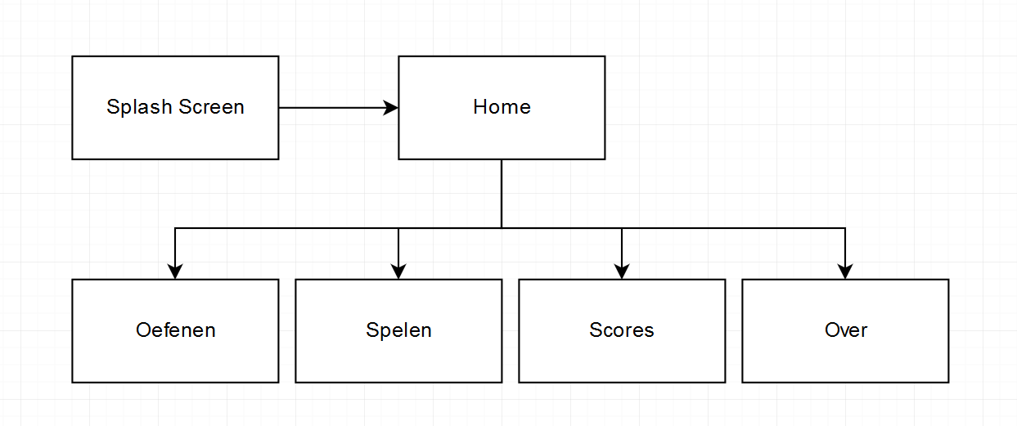

Lijst van schermen
Naam Pagina | Formulier | Functie | Afwijkend Ontwerp
Home | Nee | Belangstelling opwekken. | Nee
Menu | Nee | Navigeren | Nee
Splash Screen | Nee | Laad scherm | Nee
Oefenen | Ja | Oefeningen geven. | Nee
Speel | Ja | De quiz geven. | Nee
Scores | Nee | Oude scores laten zien. | Nee
Over | Nee | Informatie over de app inzien | Nee

Schermontwerp

Splash Screen

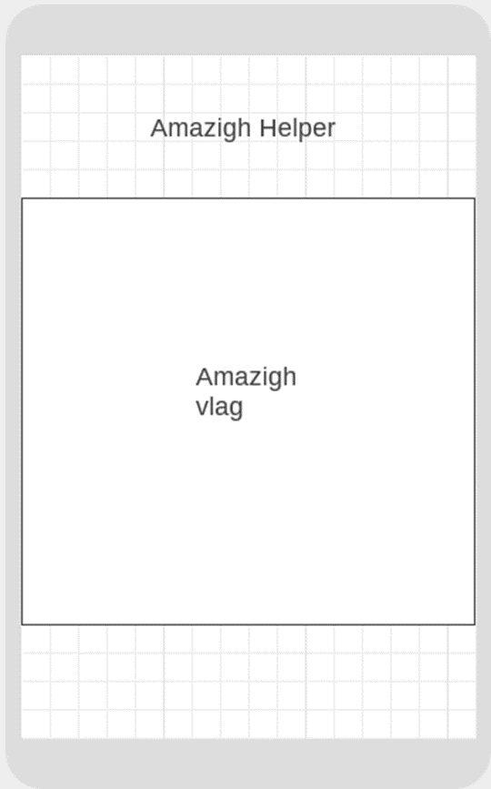

Home

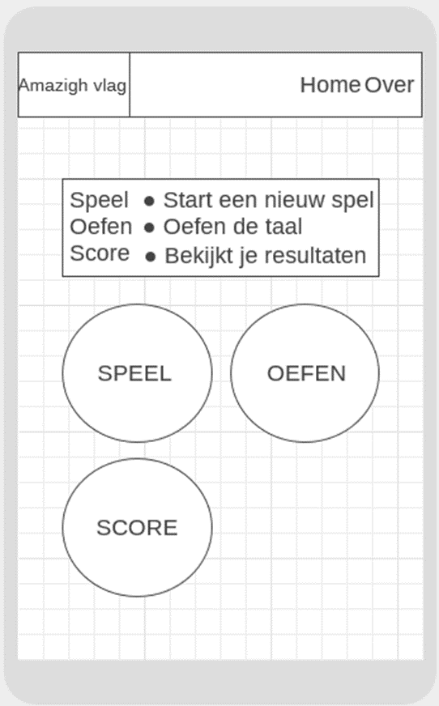

Speel

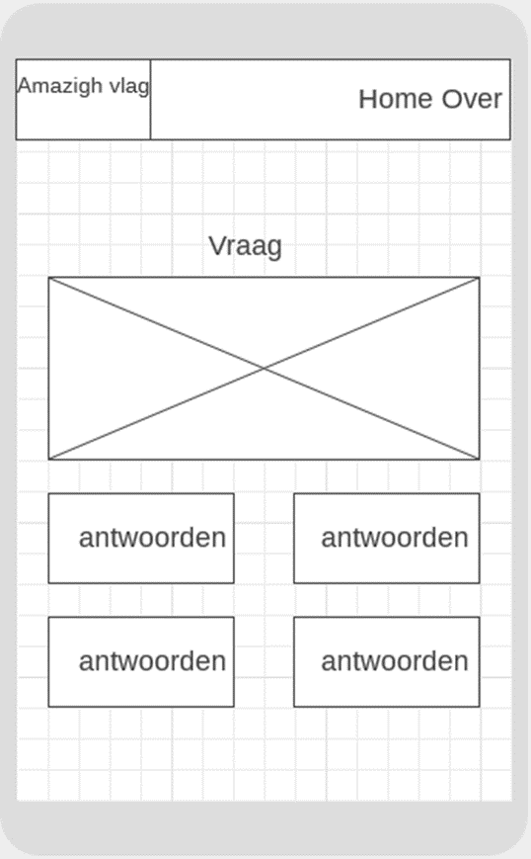

Oefen

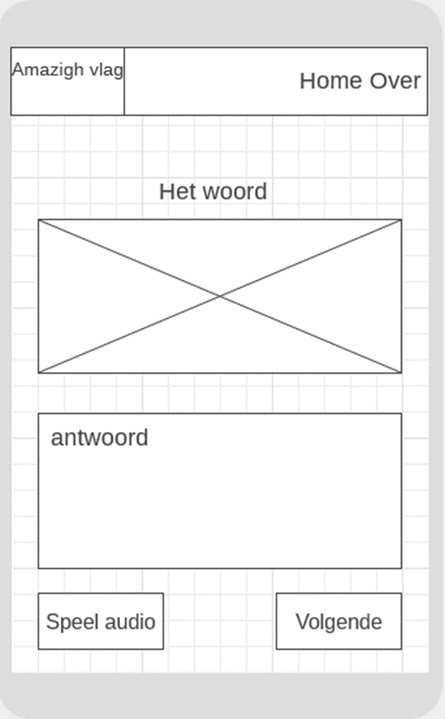

Scores

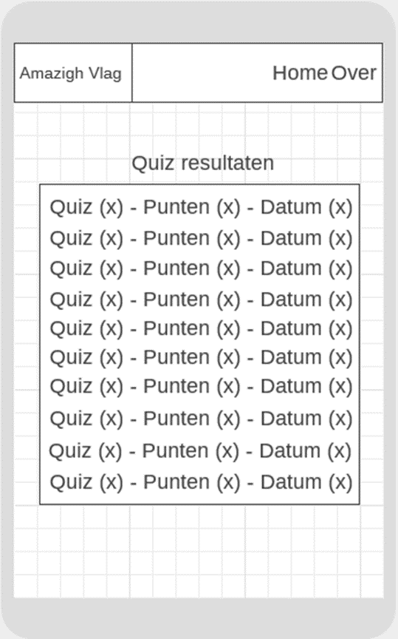

Over

